社区团购App

游客测试用例文档



**课 程**：__ _ _ 软件需求分析原理与实践 ___

**题 目**： 优团App测试用例文档 _

**专业班级**：___ 软件工程1801、软件工程1802 ___

**组 长**：_____ _ _ G14-刘书宇-31801323_ ____ ___

**组 员**：____ _ __ G14-梁泽生-31803112__ __ ____

**组 员**：____ _ _ G14-彭昕怡-31803160__ _ _ __

**组 员**：____ _ _ G14-张安硕-31805379__ _ _ __

**组 员**：____ _ _ G14-谢子文-31809172__ _ _ __

**目录**

社区团购App 1

游客测试用例文档 1

目录 1

文件标识 2

版本历史 2

一、测试用例编号规定 1

二、用例表 1

三、测试描述 2

顶层用例图 2

使用优团app用例图 3

3.1 注册 3

3.2 定位到社区 4

3.3 查看商品 5

浏览商品 6

根据商品分类浏览商品 7

根据社区浏览商品 8

根据系统推荐浏览商品 9

根据截止时间浏览商品 9

根据上新时间浏览商品 10

搜索商品 11

根据关键词搜索商品 12

根据参团人数搜索商品 12

根据价格搜索商品 13

根据团长信誉搜索商品 14

收藏商品 15

查看商品详情 15

3.4查看动态 16

查看社区动态 17

查看动态详情 18

查看评论 18

3.5查看团长 19

搜索团长 20

按关键词搜索团长 21

查看团长主页 22

业务规则 23

# 文件标识

|  |  |  |
| --- | --- | --- |
| 文件状态：  [ ] 草稿  [ ] 正式发布  [√] 正在修改 | 文件标识： | SRA2021-G14-用例文档 |
| 当前版本： | 0.1.5 |
| 作 者： | 刘书宇 |
| 完成日期： | 2021-5-28 |

# 版本历史

|  |  |  |  |  |
| --- | --- | --- | --- | --- |
| 版本/状态 | 开始日期 | 审核员 | 起止日期 | 备注 |
| 0.1.1 | 2021.5.17 | 刘书宇 | 2021.5.17 | 测试用例初稿 |
| 0.1.2 | 2021.5.18 | 刘书宇 | 2021.5.18 | 测试用例修改 |
| 0.1.3 | 2021.5.26 | 刘书宇 | 2021.5.26 | 测试用例修改 |
| 0.1.4 | 2021.5.27 | 刘书宇 | 2021.5.27 | 测试用例修改 |
| 0.1.5 | 2021.5.28 | 刘书宇 | 2021.5.28 | 分用户 |

# 一、测试用例编号规定

|  |  |
| --- | --- |
| 用例编号 | 表示 |
| GP | Group purchase（团购） |

|  |  |
| --- | --- |
| 测试用例模块编号 | 表示 |
| LOG | 登录 |
| GPH | 团购 |
| DLL | 动态 |
| PMH | 我的 |
| MM | 消息 |

测试用例编号分为三段“模块编号-用例编号-局部编号”，其中模块编号表示其所属模块，用例编号表示其所属第几个用例，局部编号为在此模块的此用例下的第几条测试用例。

# 二、用例表

|  |  |
| --- | --- |
| 用例 | 关联用例 |
| 注册 |  |
| 定位到社区 |  |
| 查看商品 | 定位到社区  浏览商品  搜索商品  收藏商品  查看商品详情 |
| 浏览商品 | 根据商品分类浏览商品  根据社区浏览商品  根据系统推荐浏览商品  根据截止时间浏览商品  根据上新时间浏览商品 |
| 搜索商品 | 根据关键词搜索商品  根据参团人数搜索商品  根据价格搜索商品  根据团长信誉搜索商品 |
| 查看动态 | 定位到社区  查看社区动态  查看动态详情  查看评论 |
| 查看团长 | 搜索团长  按关键词搜索团长  查看团长主页 |
| 查看团长主页 | 查看粉丝  查看关注  查看收藏的动态  查看发布的商品  查看别人的评价 |

# 三、测试描述

## 顶层用例图

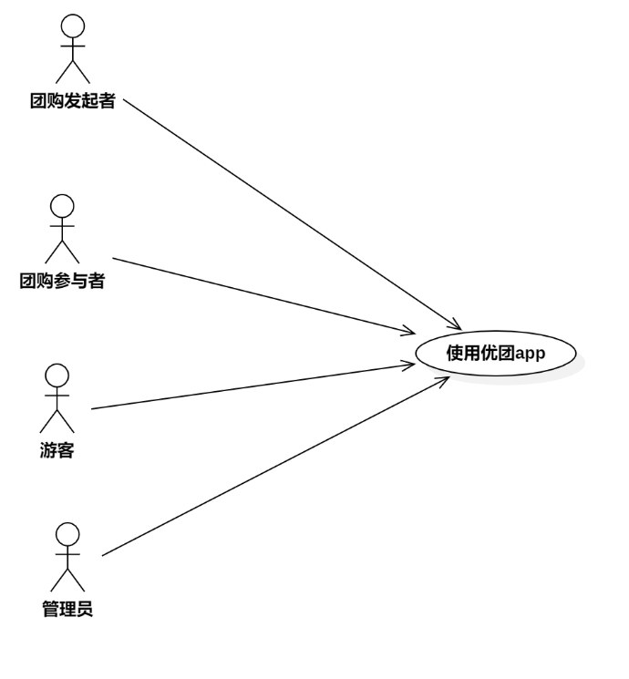

图 1顶层用例图

## 使用优团app用例图

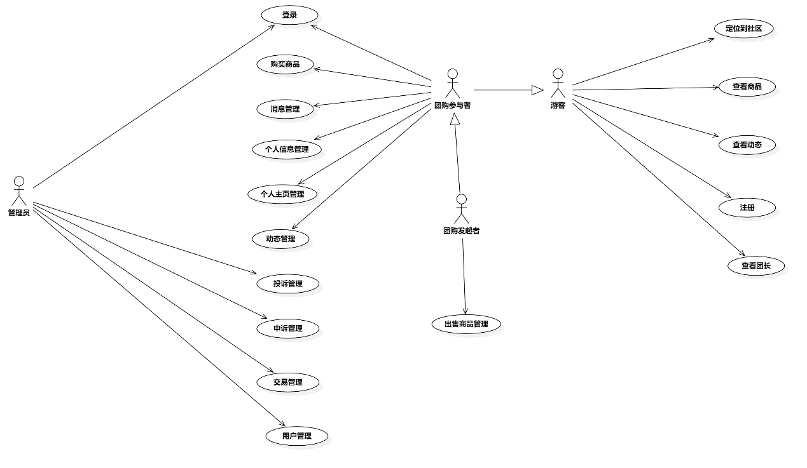

图 2使用优团app用例图

## 3.1 注册

用例图：

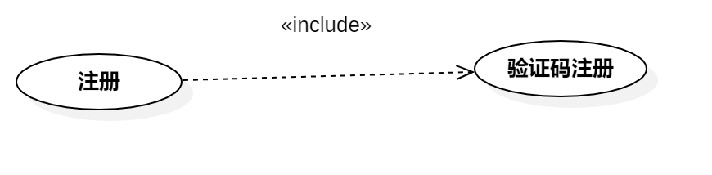

图 4注册用例图

用例描述：

表 5注册

|  |  |  |  |
| --- | --- | --- | --- |
| ID和名称： | GP -5注册 | | |
| 创建人： | 张安硕 | 创建日期： | 2021/5/6 |
| 首要角色 | 游客 | 次要操作： | 游客 |
| 描述： | 用户输入手机号获取验证码注册优团app | | |
| 触发器： | 输入手机号和验证码 | | |
| 前置条件： | 1．游客进入登录界面 | | |
| 后置条件： | 1．注册申请被发送到系统 | | |
| 一般性流程： | 1.打开app  2.输入手机号,点击获取短信验证码  3.输入验证码 | | |
| 选择性流程 | 重新获取验证码 | | |
| 异常： | 1.验证码输入不正确,提示“验证码错误”  2.网络连接失败,提示“网络似乎开了小差” | | |
| 相关数据 | 输入:用户名和验证码 | | |
| 处理:系统增加一条信息 | | |
| 输出:注册成功 | | |
| 优先级： | 0.65 | | |
| 使用频率： | 每次使用app时 | | |
| 业务规则： | BR-1，BR-2，BR-3 | | |
| 其他信息： | 无 | | |
| 假设： | 团购参与者拥有自己的手机号 | | |

注册

测试用例

|  |  |  |  |
| --- | --- | --- | --- |
| LOG-5-001 | 登录  验证码 | 输入  手机号码：12343214321  点击：“获取短信验证码”  输入验证码：XXXX | 弹出提示：  该手机号未被注册，已自动为您注册，请输入新密码 |

## 3.2 定位到社区

用例图：

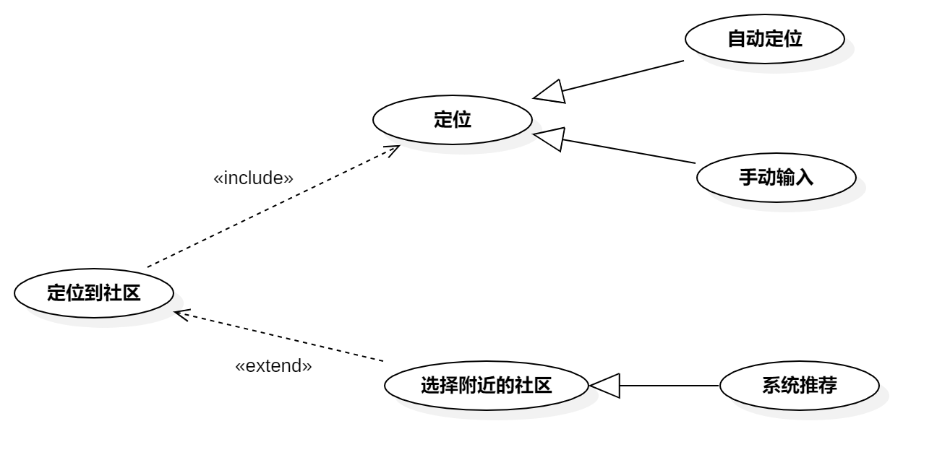

图 5定位到社区用例图

测试用例描述：

|  |  |  |  |
| --- | --- | --- | --- |
| ID和名称： | GP -6定位到社区 | | |
| 创建人： | 张安硕 | 创建日期： | 2021/5/6 |
| 首要角色 | 团购参与者、游客 | 次要角色： | 团购发起者 |
| 测试方法 | 黑盒 | 测试人员 | 刘书宇 |
| 描述： | 用户设置当前所在的社区 | | |
| 触发器： | 点击首页顶部的地址定位按钮 | | |
| 前置条件： | 用户打开优团app | | |
| 后置条件： | 系统显示团购参与者处于的社区 | | |
| 一般性流程： | 1.打开优团app  2.系统自动检测所在的位置并推荐附近社区区  3.团购参与者选择所在的小区或搜索自己所在社区 | | |
| 选择性流程 | 定位失败自行输入社区 | | |
| 异常： | 1．网络连接异常  2．用户未开启手机定位功能 | | |
| 相关数据 | 输入：系统检测所在位置 | | |
| 处理：系统自动搜索附近的社区 | | |
| 输出：团购参与者所在的社区 | | |

|  |  |  |  |
| --- | --- | --- | --- |
| 测试用例编号 | 涉及界面 | 测试用例 | 预期结果 |
| GPH-6-001 | 选择所在社区 | 定位 | 成功定位本地位置 |
| GPH-6-002 | 选择所在社区 | 选择社区 | 有真实所在的社区，且能选择 |
| GPH-6-003 | 选择所在社区 | 推荐附近社区 | 可以显示附近社区，是正确真实的社区 |
| GPH-6-004 | 选择所在社区 | 定位 | 定位失败，可手动定位 |

## 3.3 查看商品

用例图：

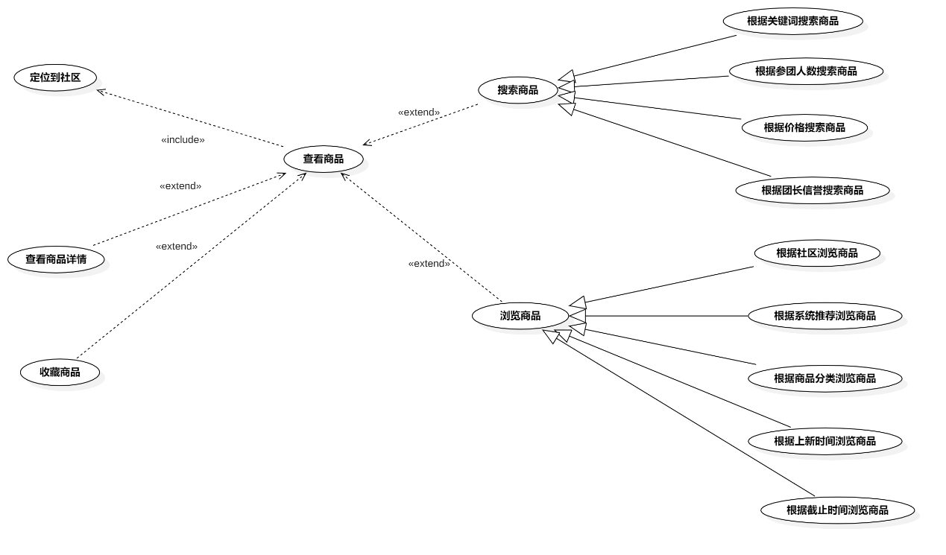

图 6查看商品用例图

用例总述：

|  |  |
| --- | --- |
| 用例名称 | 查看商品 |
| 用例说明 | 优团app使用者查看商品的信息 |
| 参与者 | 游客、团购参与者、团长 |
| 前置条件 | GP -6定位到社区 |
| 子事件 | GP -7浏览商品  GP -8根据商品分类浏览商品  GP -9根据社区浏览商品  GP -10根据系统推荐浏览商品  GP -11根据截止时间浏览商品  GP -12根据上新时间浏览商品  GP -13搜索商品  GP -14根据关键词搜索商品  GP -15根据参团人数搜索商品  GP -16根据价格搜索商品  GP -17根据团长信誉搜索商品  GP -18收藏商品  GP -19查看商品详情 |
| 后置条件 | 无 |
| 优先级 | 高 |

### 浏览商品

测试用例描述：

|  |  |  |  |
| --- | --- | --- | --- |
| ID和名称： | GP -7查看首页 | | |
| 创建人： | 张安硕 | 创建日期： | 2021/5/6 |
| 首要角色 | 团购参与者、游客 | 次要角色： | 团购发起者 |
| 测试方法 | 黑盒 | 测试人员 | 刘书宇 |
| 描述： | 用户浏览商品 | | |
| 触发器： | 点击底部导航栏的首页 | | |
| 前置条件： | 1、用户打开优团app  2、定位到社区 | | |
| 后置条件： |  | | |
| 一般性流程： | 1. 点击底部导航栏的首页 2. 定位当前所在的小区（如已定位可忽略）   3．上下滑动查看首页内容 | | |
| 选择性流程 | 左右滑动查看分类 | | |
| 异常： | 1．网络连接异常  2．用户尚未定位当前位置 | | |
| 相关数据 | 输入：点击底部导航栏的首页 | | |
| 处理：页面跳转 | | |
| 输出：首页页面 | | |

|  |  |  |  |
| --- | --- | --- | --- |
| 测试用例编号 | 涉及界面 | 测试用例 | 预期结果 |
| GPH-7-001 | 首页 | 从手机图标打开APP | 成功打开首页 |
| GPH-7-002 | 首页 | 从其他页面打开首页 | 成功打开首页 |
| GPH-7-003 | 首页 | 查看首页 | 首页可以滑动，且内容显示无错漏 |
| GPH-7-004 | 首页 | 点击各个图标 | 成功跳转到对应页 |

### 根据商品分类浏览商品

测试用例描述：

|  |  |  |  |
| --- | --- | --- | --- |
| ID和名称： | GP -8根据商品分类浏览商品 | | |
| 创建人： | 张安硕 | 创建日期： | 2021/5/6 |
| 首要角色 | 团购参与者、游客 | 次要角色： | 团购发起者 |
| 测试方法 | 黑盒 | 测试人员 | 刘书宇 |
| 描述： | 团购参与者按照商品的分类查看团购 | | |
| 触发器： | 点击搜索栏下方的商品分类 | | |
| 前置条件： | 定位到所在的社区 | | |
| 后置条件： | 显示分类商品的页面 | | |
| 一般性流程： | 1．打开优团app  2．定位到所在的社区  3．点击搜索栏下方的商品分类 | | |
| 选择性流程 |  | | |
| 异常： | 网络链接失败 | | |
| 相关数据 | 输入：选择想要搜索的商品分类 | | |
| 处理：点击商品分类图标 | | |
| 输出：相关商品分类页面 | | |

测试用例

|  |  |  |  |
| --- | --- | --- | --- |
| 测试用例编号 | 涉及界面 | 测试用例 | 预期结果 |
| GPH-8-001 | 首页  分类页 | 点击首页分类 | 跳转分类页 |
| GPH-8-002 | 分类页 | 查看首页分类 | 分类无错误 |
| GPH-8-003 | 分类页 | 切换分类页 | 切换正常 |

### 根据社区浏览商品

测试用例描述：

|  |  |  |  |
| --- | --- | --- | --- |
| ID和名称： | GP -9根据社区浏览商品 | | |
| 创建人： | 张安硕 | 创建日期： | 2021/5/6 |
| 首要角色 | 团购参与者、游客 | 次要角色： | 团购发起者 |
| 测试方法 | 黑盒 | 测试人员 | 刘书宇 |
| 描述： | 推荐附近团购人数最多的团购 | | |
| 触发器： | 点击附近人都在团中的商品 | | |
| 前置条件： | 定位到所在的社区 | | |
| 后置条件： | 商品详情页 | | |
| 一般性流程： | 1．打开优团app  2．定位到所在的社区  3．点击附近人都在团中的商品 | | |
| 选择性流程 |  | | |
| 异常： | 网络链接失败 | | |
| 相关数据： | 输入：点击想要选购的商品 | | |
| 处理：跳转网页 | | |
| 输出：商品详情页 | | |

测试用例

|  |  |  |  |
| --- | --- | --- | --- |
| 测试用例编号 | 涉及界面 | 测试用例 | 预期结果 |
| GPH-9-001 | 首页 | 社区在团显示正常 | 显示的确实是同社区都在团的团购，无其他社区 |
| GPH-9-002 | 商品详情页 | 点击进入同社区在团的商品详情页 | 进入商品详情页 |

### 根据系统推荐浏览商品

测试用例描述：

|  |  |  |  |
| --- | --- | --- | --- |
| ID和名称： | GP -10根据系统推荐浏览商品 | | |
| 创建人： | 张安硕 | 创建日期： | 2021/5/6 |
| 首要角色 | 团购参与者、游客 | 次要角色： | 团购发起者 |
| 测试方法 | 黑盒 | 测试人员 | 刘书宇 |
| 描述： | 团购参与者查看优团app所推荐的商品 | | |
| 触发器： | 查看优团app所推荐的商品 | | |
| 前置条件： | 定位到所在的社区 | | |
| 后置条件： | 商品详情页 | | |
| 一般性流程： | 1．打开优团app  2．定位到所在的社区  3．点击优团app所推荐的商品 | | |
| 选择性流程 |  | | |
| 异常： | 网络链接失败 | | |
| 相关数据： | 输入：点击想要选购的商品 | | |
| 处理：跳转网页 | | |
| 输出：商品详情页 | | |

|  |  |  |  |
| --- | --- | --- | --- |
| 测试用例编号 | 涉及界面 | 测试用例 | 预期结果 |
| GPH-10-001 | 首页 | 猜你喜欢显示正常 | 显示的确实是同社区在团的团购，根据我的偏好推荐 |
| GPH-10-002 | 商品详情页 | 点击其中某一项进入商品详情页 | 进入商品详情页 |

### 根据截止时间浏览商品

测试用例描述：

|  |  |  |  |
| --- | --- | --- | --- |
| ID和名称： | GP -11根据截止时间浏览商品 | | |
| 创建人： | 张安硕 | 创建日期： | 2021/5/6 |
| 首要角色 | 团购参与者、游客 | 次要角色： | 团购发起者 |
| 测试方法 | 黑盒 | 测试人员 | 刘书宇 |
| 描述： | 团购参与者查看即将结束的商品 | | |
| 触发器： | 查看即将结束的商品 | | |
| 前置条件： | 定位到所在的社区 | | |
| 后置条件： | 商品详情页 | | |
| 一般性流程： | 1．打开优团app  2．定位到所在的社区  3．点击即将结束的商品 | | |
| 选择性流程 |  | | |
| 异常： | 网络链接失败 | | |
| 相关数据： | 输入：点击想要选购的商品 | | |
| 处理：跳转网页 | | |
| 输出：商品详情页 | | |

|  |  |  |  |
| --- | --- | --- | --- |
| 测试用例编号 | 涉及界面 | 测试用例 | 预期结果 |
| GPH-11-001 | 首页 | 即将结束显示正常 | 显示的确实是同社区在团的即将结束的团购 |
| GPH-11-002 | 商品详情页 | 点击其中某一项进入商品详情页 | 进入商品详情页 |

### 根据上新时间浏览商品

测试用例描述：

|  |  |  |  |
| --- | --- | --- | --- |
| ID和名称： | GP -12根据上新时间浏览商品 | | |
| 创建人： | 张安硕 | 创建日期： | 2021/5/6 |
| 首要角色 | 团购参与者、游客 | 次要角色： | 团购发起者 |
| 测试方法 | 黑盒 | 测试人员 | 刘书宇 |
| 描述： | 团购参与者查看上新的商品 | | |
| 触发器： | 查看上新的商品 | | |
| 前置条件： | 定位到所在的社区 | | |
| 后置条件： | 商品详情页 | | |
| 一般性流程： | 1．打开优团app  2．定位到所在的社区  3．点击新团上新的商品 | | |
| 选择性流程 |  | | |
| 异常： | 网络链接失败 | | |
| 相关数据： | 输入：点击想要选购的商品 | | |
| 处理：跳转网页 | | |
| 输出：商品详情页 | | |

|  |  |  |  |
| --- | --- | --- | --- |
| 测试用例编号 | 涉及界面 | 测试用例 | 预期结果 |
| GPH-12-001 | 首页 | 新团上新显示正常 | 显示的确实是同社区在团的上新的团购 |
| GPH-12-002 | 商品详情页 | 点击其中某一项进入商品详情页 | 进入商品详情页 |

### 搜索商品

测试用例描述：

|  |  |  |  |
| --- | --- | --- | --- |
| ID和名称： | GP -13搜索商品 | | |
| 创建人： | 张安硕 | 创建日期： | 2021/5/6 |
| 首要角色 | 团购参与者、游客 | 次要角色： | 团购发起者 |
| 测试方法 | 黑盒 | 测试人员 | 刘书宇 |
| 描述： | 团购参与者搜索相关信息 | | |
| 触发器： | 点击搜索按钮 | | |
| 前置条件： | 定位到所在的社区 | | |
| 后置条件： | 系统显示搜索的相关信息 | | |
| 一般性流程： | 1．打开优团app  2．定位到所在的社区  3．输入搜索信息点击搜索按钮 | | |
| 选择性流程 |  | | |
| 异常： | 网络链接失败 | | |
| 相关处理： | 输入：搜索相关信息 | | |
| 处理：点击搜索按钮 | | |
| 输出：搜索页 | | |

|  |  |  |  |
| --- | --- | --- | --- |
| 测试用例编号 | 涉及界面 | 测试用例 | 预期结果 |
| GPH-13-001 | 搜索 | 输入字符（商品名称、用户名称） | 可以搜索 |
| GPH-13-002 | 搜索结果页 | 输入字符 | 分商品和用户两类显示 |

### 根据关键词搜索商品

测试用例描述：

|  |  |  |  |
| --- | --- | --- | --- |
| ID和名称： | GP -14根据关键词搜索商品 | | |
| 创建人： | 张安硕 | 创建日期： | 2021/5/6 |
| 首要角色 | 团购参与者、游客 | 次要角色： | 团购发起者 |
| 测试方法 | 黑盒 | 测试人员 | 刘书宇 |
| 描述： | 优团展示搜索相关的商品信息 | | |
| 触发器： | 点击商品按钮 | | |
| 前置条件： | 1．定位到所在的社区  2．搜索相关的信息 | | |
| 后置条件： | 系统显示搜索相关的商品信息 | | |
| 一般性流程： | 1．打开优团app  2．定位到所在的社区  3．输入搜索信息点击搜索按钮  4．根据输入的信息展示相关商品 | | |
| 选择性流程 |  | | |
| 异常： | 1．网络链接失败  2．未输入搜索的信息  3．相关信息未找到 | | |
| 相关处理： | 输入：搜索的相关信息 | | |
| 处理：页面跳转 | | |
| 输出：商品展示页 | | |

|  |  |  |  |
| --- | --- | --- | --- |
| 测试用例编号 | 涉及界面 | 测试用例 | 预期结果 |
| GPH-14-001 | 搜索结构页 | 输入字符商品名称 | 结果商品列表 |

### 根据参团人数搜索商品

测试用例描述：

|  |  |  |  |
| --- | --- | --- | --- |
| ID和名称： | GP -15根据参团人数搜索商品 | | |
| 创建人： | 张安硕 | 创建日期： | 2021/5/6 |
| 首要角色 | 团购参与者、游客 | 次要角色： | 团购发起者 |
| 测试方法 | 黑盒 | 测试人员 | 刘书宇 |
| 描述： | 团购参与者按照参团的人数展示搜索的商品信息 | | |
| 触发器： | 点击人数按钮 | | |
| 前置条件： | 1．定位到所在的社区  2．搜索相关的信息 | | |
| 后置条件： | 系统显示搜索相关的商品信息 | | |
| 一般性流程： | 1．打开优团app  2．定位到所在的社区  3．输入搜索信息点击搜索按钮  4．根据输入的信息按照参团的人数展示商品信息 | | |
| 选择性流程 |  | | |
| 异常： | 1．网络链接失败  2．未输入搜索的信息  3．相关信息未找到 | | |
| 相关处理： | 输入：搜索的相关信息 | | |
| 处理：页面跳转 | | |
| 输出：商品展示页 | | |

按照参团人数排序

测试用例

|  |  |  |  |
| --- | --- | --- | --- |
| 测试用例编号 | 涉及界面 | 测试用例 | 预期结果 |
| GPH-15-001 | 搜索结果页 | 输入字符商品名称，点击排序 | 排序后的商品列表 |

### 根据价格搜索商品

测试用例描述：

|  |  |  |  |
| --- | --- | --- | --- |
| ID和名称： | GP -16根据价格搜索商品 | | |
| 创建人： | 张安硕 | 创建日期： | 2021/5/6 |
| 首要角色 | 团购参与者、游客 | 次要角色： | 团购发起者 |
| 测试方法 | 黑盒 | 测试人员 | 刘书宇 |
| 描述： | 团购参与者按照参团的人数展示搜索的商品信息 | | |
| 触发器： | 点击时间按钮 | | |
| 前置条件： | 1．定位到所在的社区  2．搜索相关的信息 | | |
| 后置条件： | 系统显示搜索相关的商品信息 | | |
| 一般性流程： | 1．打开优团app  2．定位到所在的社区  3．输入搜索信息点击搜索按钮  4．根据输入的信息按照截止的时间展示商品信息 | | |
| 选择性流程 |  | | |
| 异常： | 1．网络链接失败  2．未输入搜索的信息  3．相关信息未找到 | | |
| 相关处理： | 输入：搜索的相关信息 | | |
| 处理：页面跳转 | | |
| 输出：商品展示页 | | |

按照截止时间排序

测试用例

|  |  |  |  |
| --- | --- | --- | --- |
| 测试用例编号 | 涉及界面 | 测试用例 | 预期结果 |
| GPH-16-001 | 搜索结果页 | 点击价格排序 | 排序后的商品列表 |

### 根据团长信誉搜索商品

测试用例描述：

|  |  |  |  |
| --- | --- | --- | --- |
| ID和名称： | GP -17根据团长信誉搜索商品 | | |
| 创建人： | 张安硕 | 创建日期： | 2021/5/6 |
| 首要角色 | 团购参与者、游客 | 次要角色： | 团购发起者 |
| 测试方法 | 黑盒 | 测试人员 | 刘书宇 |
| 描述： | 团购参与者按照团长的信誉展示搜索的商品信息 | | |
| 触发器： | 点击团长信誉按钮 | | |
| 前置条件： | 1．定位到所在的社区  2．搜索相关的信息 | | |
| 后置条件： | 系统显示搜索相关的商品信息 | | |
| 一般性流程： | 1．打开优团app  2．定位到所在的社区  3．输入搜索信息点击搜索按钮  4．根据输入的信息按照团长的信誉展示商品信息 | | |
| 选择性流程 |  | | |
| 异常： | 1．网络链接失败  2．未输入搜索的信息  3．相关信息未找到 | | |
| 相关处理： | 输入：搜索的相关信息 | | |
| 处理：页面跳转 | | |
| 输出：商品展示页 | | |

按照团购发起者信誉排序

测试用例

|  |  |  |  |
| --- | --- | --- | --- |
| 测试用例编号 | 涉及界面 | 测试用例 | 预期结果 |
| GPH-17-001 | 搜索结果页 | 输入字符用户名称，点击排序 | 排序后的用户列表 |

### 收藏商品

测试用例描述：

|  |  |  |  |
| --- | --- | --- | --- |
| ID和名称： | GP -18收藏商品 | | |
| 创建人： | 张安硕 | 创建日期： | 2021/5/6 |
| 首要角色 | 团购参与者 | 次要角色： | 团购发起者 |
| 测试方法 | 黑盒 | 测试人员 | 刘书宇 |
| 描述： | 团购参与者收藏心动的商品 | | |
| 触发器： | 点击收藏按钮 | | |
| 前置条件： | 查看商品详情 | | |
| 后置条件： | 收藏商品列表添加收藏的商品 | | |
| 一般性流程： | 1．浏览商品  2．打开商品详情页  3．点击收藏商品 | | |
| 选择性流程 |  | | |
| 异常： | 1．网络链接失败  2．商品收藏失败 | | |
| 相关处理 | 输入:点击收藏商品按钮 | | |
| 处理:系统将商品加入收藏列表 | | |
| 输出:收藏商品成功 | | |

|  |  |  |  |
| --- | --- | --- | --- |
| 测试用例编号 | 涉及界面 | 测试用例 | 预期结果 |
| GPH-18-001 | 商品详情页 | 点击某商品的收藏按钮 | 按钮变换形态表示收藏完毕 |

### 查看商品详情

测试用例描述：

|  |  |  |  |
| --- | --- | --- | --- |
| ID和名称： | GP -19查看商品详情 | | |
| 创建人： | 张安硕 | 创建日期： | 2021/5/6 |
| 首要角色 | 团购参与者、游客 | 次要角色： | 团购发起者 |
| 测试方法 | 黑盒 | 测试人员 | 刘书宇 |
| 描述： | 团购参与者查看团购商品详情 | | |
| 触发器： | 点击商品链接 | | |
| 前置条件： | 选择所在的社区 | | |
| 后置条件： |  | | |
| 一般性流程： | 1．浏览到感兴趣的商品  2．点击商品链接  3．跳转到商品详情页 | | |
| 选择性流程 |  | | |
| 异常： | 网络链接失败 | | |
| 相关处理: | 输入:浏览到感兴趣的商品 | | |
| 处理:点击商品链接 | | |
| 输出:商品详情页 | | |

|  |  |  |  |
| --- | --- | --- | --- |
| 测试用例编号 | 涉及界面 | 测试用例 | 预期结果 |
| GPH-19-001 | 商品详情页 | 点击某商品 | 进入商品详情页，商品详情页显示无误。 |

## 3.4查看动态

用例图：

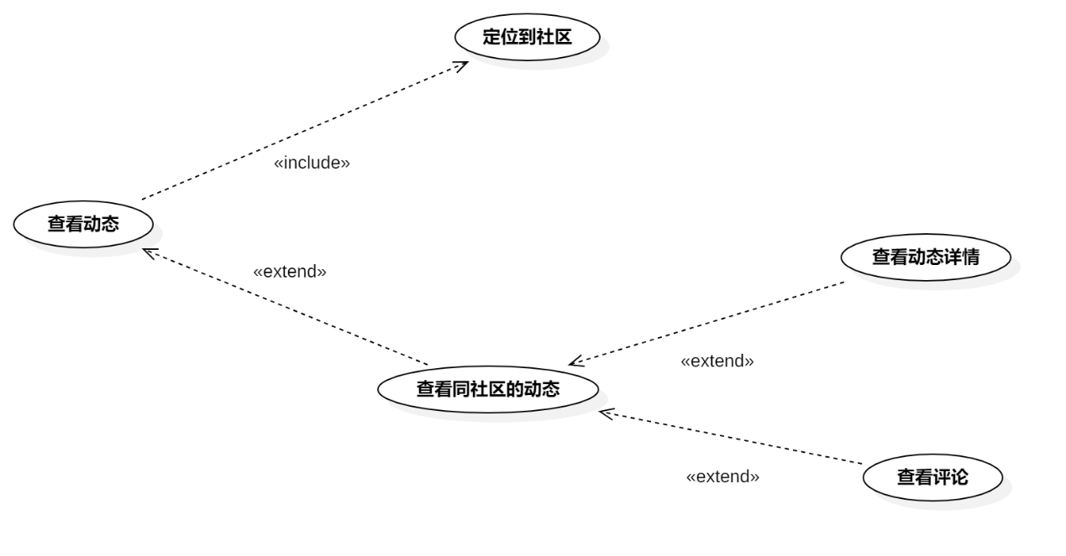

图 9查看动态用例图

测试用例描述：

|  |  |  |  |
| --- | --- | --- | --- |
| ID和名称： | GP -20查看动态 | | |
| 创建人： | 张安硕 | 创建日期： | 2021/5/6 |
| 首要角色 | 团购参与者 | 次要角色： | 优团app |
| 测试方法 | 黑盒 | 测试人员 | 刘书宇 |
| 描述： | 团购参与者查看动态 | | |
| 触发器： | 点击底部导航栏中的“看看”选项 | | |
| 前置条件： | 打开优团app | | |
| 后置条件： |  | | |
| 一般性流程： | 1．打开优团app  2．点击底部导航栏中的“看看”选项 | | |
| 选择性流程 |  | | |
| 异常： | 1．网络链接失败  2．页面加载失败 | | |
| 相关处理: | 输入: 点击底部导航栏中的“看看”选项 | | |
| 处理: 页面跳转 | | |
| 输出: 看看页面 | | |

|  |  |  |  |
| --- | --- | --- | --- |
| 测试用例编号 | 涉及界面 | 测试用例 | 预期结果 |
| DLL-20-001 | 看看 | 切换到同社区 | 进入同社区看看页 |
| DLL-20-002 | 看看 | 切换到关注 | 进入关注看看页 |

### 查看社区动态

用例图：

测试用例描述：

|  |  |  |  |
| --- | --- | --- | --- |
| ID和名称： | GP -21查看社区动态 | | |
| 创建人： | 张安硕 | 创建日期： | 2021/5/6 |
| 首要角色 | 团购参与者、游客 | 次要角色： | 团购发起者 |
| 测试方法 | 黑盒 | 测试人员 | 刘书宇 |
| 描述： | 团购参与者参看同社区人的动态 | | |
| 触发器： | 点击“社区”选项 | | |
| 前置条件： | 1．打开优团app  2．点击底部导航栏中的“看看”选项 | | |
| 后置条件： |  | | |
| 一般性流程： | 1．点击底部导航栏中的“看看”选项  2．点击“同社区”选项 | | |
| 选择性流程 |  | | |
| 异常： | 1．网络链接失败  2．页面加载失败 | | |
| 相关处理: | 输入: 点击“同社区”切换选项 | | |
| 处理: 页面跳转 | | |
| 输出: 同社区动态页面 | | |

|  |  |  |  |
| --- | --- | --- | --- |
| 测试用例编号 | 涉及界面 | 测试用例 | 预期结果 |
| DLL-21-001 | 看看 | 点击上导航栏中社区 | 进入社区动态浏览 |
| DLL-21-002 | 看看 | 浏览社区动态 | 页面可自由浏览，显示同社区人员发表的动态信息 |

### 查看动态详情

测试用例描述：

|  |  |  |  |
| --- | --- | --- | --- |
| ID和名称： | GP -22查看动态 | | |
| 创建人： | 张安硕 | 创建日期： | 2021/5/6 |
| 首要角色 | 团购参与者、游客 | 次要角色： | 团购发起者 |
| 测试方法 | 黑盒 | 测试人员 | 刘书宇 |
| 描述： | 团购参与者查看动态详情 | | |
| 触发器： | 点击动态链接 | | |
| 前置条件： | 1．打开优团app  2．点击“看看”选项 | | |
| 后置条件： |  | | |
| 一般性流程： | 1．点击底部导航栏中的“看看”选项  2．点击动态链接  3．查看动态详情 | | |
| 选择性流程 |  | | |
| 异常： | 1．网络链接失败  2．页面跳转失败 | | |
| 相关处理: | 输入: 点击动态链接 | | |
|  | 处理: 页面跳转 | | |
|  | 输出: 动态详情页 | | |

|  |  |  |  |
| --- | --- | --- | --- |
| 测试用例编号 | 涉及界面 | 测试用例 | 预期结果 |
| DLL-22-001 | 看看，看看详情页 | 点击某动态 | 进入动态详情 |
| DLL-22-002 | 看看，看看详情页 | 点击某视频 | 进入视频详情 |

### 查看评论

测试用例描述：

|  |  |  |  |
| --- | --- | --- | --- |
| ID和名称： | GP -23查看评论 | | |
| 创建人： | 张安硕 | 创建日期： | 2021/5/6 |
| 首要角色 | 团购参与者、游客 | 次要角色： | 团购发起者 |
| 测试方法 | 黑盒 | 测试人员 | 刘书宇 |
| 描述： | 团购参与者点击评论图标查看评论 | | |
| 触发器： | 点击评论图标 | | |
| 前置条件： | 1．打开优团app  2．点击“看看”选项  3．查看动态详情 | | |
| 后置条件： |  | | |
| 一般性流程： | 1．点击底部导航栏中的“看看”选项  2．点击动态图片查看动态详情  3．点击评论图标查看评论 | | |
| 选择性流程 |  | | |
| 异常： | 1．网络链接失败  2．评论显示失败 | | |
| 相关处理: | 输入: 点击评论图标 | | |
| 处理: 系统处理 | | |
| 输出: 评论浮窗 | | |

|  |  |  |  |
| --- | --- | --- | --- |
| 测试用例编号 | 涉及界面 | 测试用例 | 预期结果 |
| DLL-23-001 | 看看详情页 | 浏览详情页，点击评论按钮 | 显示评论列表，弹出键盘 |
| DLL-23-002 | 视频页 | 浏览视频页点击评论按钮 | 显示评论列表，弹出键盘 |

## 3.5查看团长

用例图：

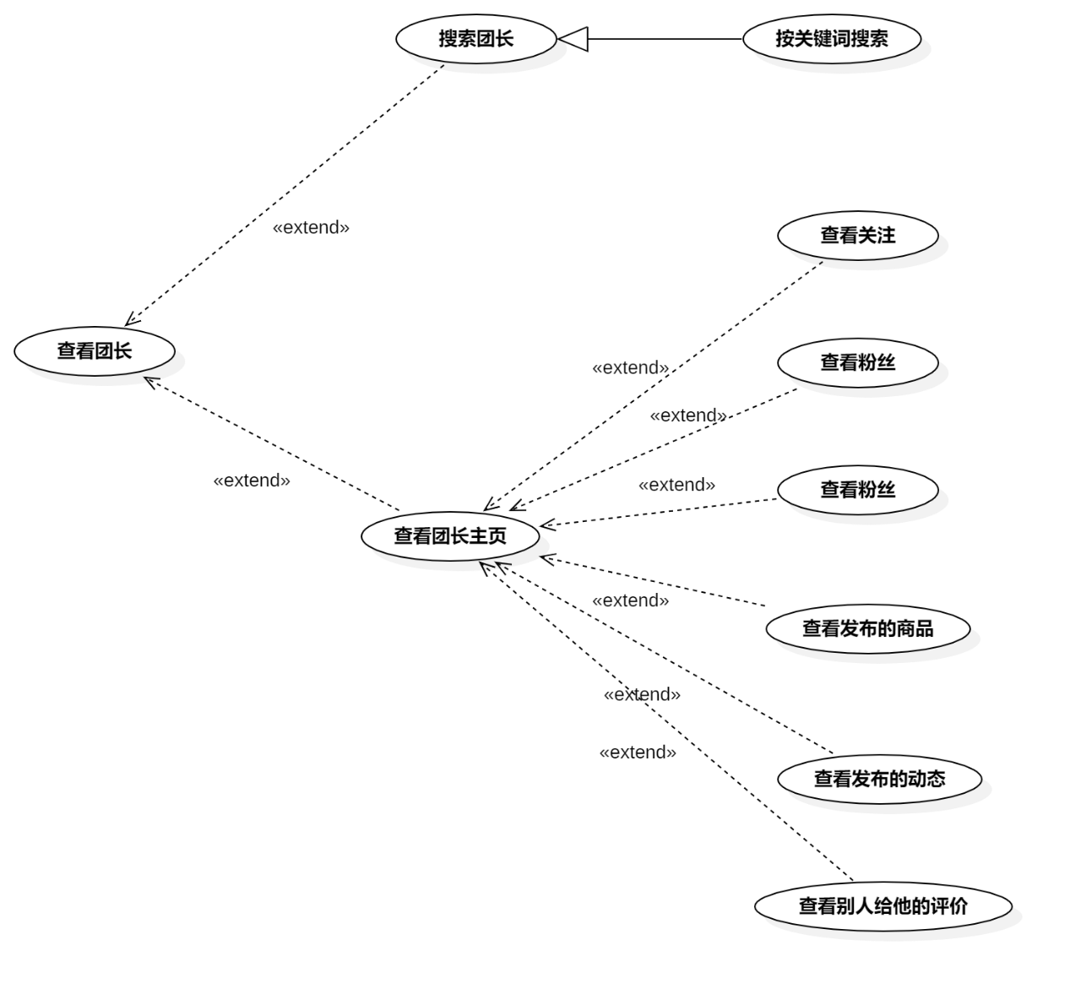

图 8查看团长用例图

用例总述：

|  |  |
| --- | --- |
| 用例名称 | 查看团长 |
| 用例说明 | 优团app使用者查看团长的相关信息 |
| 参与者 | 游客、团购参与者、团长 |
| 前置条件 | GP -6定位到社区 |
| 子事件 | GP -24搜索团长  GP -25按照团长信息排序  GP -26查看团长主页 |
| 后置条件 | 无 |
| 优先级 | 高 |

### 搜索团长

测试用例描述：

|  |  |  |  |
| --- | --- | --- | --- |
| ID和名称： | GP -24搜索团长 | | |
| 创建人： | 张安硕 | 创建日期： | 2021/5/6 |
| 首要角色 | 团购参与者、游客 | 次要角色： | 团购发起者 |
| 测试方法 | 黑盒 | 测试人员 | 刘书宇 |
| 描述： | 团购参与者搜索相关信息 | | |
| 触发器： | 点击搜索按钮 | | |
| 前置条件： | 定位到所在的社区 | | |
| 后置条件： | 系统显示搜索的相关信息 | | |
| 一般性流程： | 1．打开优团app  2．定位到所在的社区  3．输入搜索信息点击搜索按钮 | | |
| 选择性流程 |  | | |
| 异常： | 网络链接失败 | | |
| 相关处理： | 输入：搜索相关信息 | | |
| 处理：点击搜索按钮 | | |
| 输出：搜索页 | | |

|  |  |  |  |
| --- | --- | --- | --- |
| 测试用例编号 | 涉及界面 | 测试用例 | 预期结果 |
| GPH-24-001 | 搜索 | 输入“龙虾”，点击搜索 | 显示结果列表，点击团长列表 |
| GPH-24-002 | 搜索结果页 | 输入“龙虾”，点击搜索 | 显示结果列表，输入所有名字含此字符串的用户列表 |

### 按关键词搜索团长

测试用例描述：

|  |  |  |  |
| --- | --- | --- | --- |
| ID和名称： | GP -25按照团长信息排序 | | |
| 创建人： | 张安硕 | 创建日期： | 2021/5/6 |
| 首要角色 | 团购参与者、游客 | 次要角色： | 团购发起者 |
| 测试方法 | 黑盒 | 测试人员 | 刘书宇 |
| 描述： | 展示搜索相关的团长信息 | | |
| 触发器： | 点击团长按钮 | | |
| 前置条件： | 1．定位到所在的社区  2．搜索相关的信息 | | |
| 后置条件： | 系统显示搜索相关的商品信息 | | |
| 一般性流程： | 1．打开优团app  2．定位到所在的社区  3．输入搜索信息点击搜索按钮  4．根据输入的信息展示相关团长 | | |
| 选择性流程 |  | | |
| 异常： | 1．网络链接失败  2．未输入搜索的信息  3．相关信息未找到 | | |
| 相关处理： | 输入：搜索的相关信息 | | |
| 处理：页面跳转 | | |
| 输出：商品展示页 | | |

|  |  |  |  |
| --- | --- | --- | --- |
| 测试用例编号 | 涉及界面 | 测试用例 | 预期结果 |
| GPH-25-001 | 搜索 | 输入字符（用户名称） | 可以搜索 |
| GPH-25-002 | 搜索结果页 | 输入字符 | 分商品和用户两类显示 |
| GPH-25-003 | 搜索结果页 | 输入某团长名字 | 中文匹配正确。英文大小写可识别。 |

**查看团长主页**

测试用例描述：

|  |  |  |  |
| --- | --- | --- | --- |
| ID和名称： | GP -26查看团长主页 | | |
| 创建人： | 张安硕 | 创建日期： | 2021/5/6 |
| 首要角色 | 团购参与者、游客 | 次要角色： | 团购发起者 |
| 测试方法 | 黑盒 | 测试人员 | 刘书宇 |
| 描述： | 团购参与者点击团长查看团长主页 | | |
| 触发器： | 点击团长 | | |
| 前置条件： | 1．打开优团app  2．点击底部导航栏中的“消息”选项  3．点击“聊天”选项按钮  4．点击聊天框 | | |
| 后置条件： | 系统显示团长个人主页 | | |
| 一般性流程： | 1．打开优团app  2．点击底部导航栏中的“消息”选项  3．点击“聊天”选项按钮  4．点击聊天框  5．点击右上角三条线按钮  6．点击团长查看团长首页 | | |
| 选择性流程 |  | | |
| 异常： | 1．网络链接失败  2．页面加载失败 | | |
| 相关处理: | 输入: 点击头像 | | |
| 处理: 页面跳转 | | |
| 输出：团长个人主页 | | |

|  |  |  |  |
| --- | --- | --- | --- |
| 测试用例编号 | 涉及界面 | 测试用例 | 预期结果 |
| DLL-26-001 | 看看  看看他人个人主页 | 点击他人头像和姓名进入看看他人个人主页 | 跳转到他人主页 |
| DLL-26-002 | 看看他人个人主页 | 浏览看看他人个人主页 | 页面显示无误，未关注的显示加关注，已关注显示取消关注。 |

## 业务规则

|  |  |  |  |  |
| --- | --- | --- | --- | --- |
| ID | 规则定义 | 规则类型 | 静态或动态 | 来源 |
| BR-1 | 手机号码必须是11位 | 事实 | 静态 | 国家通讯政策 |
| BR-2 | 手机号必须是真实存在的 | 约束 | 静态 | 企业安全政策 |
| BR-3 | 含有财务信息或个人身份信息的网络传输需要进行256位加密 | 约束 | 静态 | 企业安全政策 |
| BR-4 | 团购只能在附近的社区进行 | 约束 | 动态 | 企业助教 |
| BR-5 | 搜索内容不能包含违法、色情淫秽信息 | 约束 | 静态 | 企业安全政策 |